
Oficial de Registro de Títulos e Documentos e Civil de Pessoa Jurídica da Comarca de São Paulo
Oficial: Vladimir Segalla Afanasieff
Rua XV de Novembro. 251 - I ’ andar - Centro
Tel.: (XXil) 3116-7600 - Email: 7rtd£7rtd.com br - Site: w-wm.7rtd.com.br
REGISTRO PARA FINS DE
PUBLICIDADE E EFICÁCIA CONTRA TERCEIROS

N° 66.478 de 16/06/2021
tifico e dou fé que o documento em papel, contendo 28 (vinte c oito) páginas, foi apresentado em 31/05/2021. o qual jrotocolado sob n° 94.721, tendo sido registrado eletronicamente sob n° 66.478 e averbado no registro n° 34.417 de 9/2011 no Livro de Registro A deste 7º Oficial de Registro Civil de Pessoas Jurídicas da Comarca de São Paulo, na ente data. •
ominação
>OC GERACAO APAIX POR PES AGAPE OBRAS SOC E EDUCACIONAIS n* 14.511.860/0001-02
*
nreza:
/O ESTATUTO

Este certificado c parte integrante e inseparável di»registro do documento acima descrito.
hmoiumeMos |  | Filado | Secrclana da Fazenda |  | Registro Civil |  | Tribunal de Justiça
RS 226.44 |  | RS 64.42 | RS 41.97 |  | RS 12.01 |  | RS 15.64
Msuaenu PúbÍK» |  | ISS | (únducãn - |  | Outras Despesas |  | Total
RS 1(187 |  | RS 4.74 | RSUOO |  | RS 0.00 |  | RS 378 09
 |  | Para verificar o conteúdo integral do documento, acesse o site servicos.cdtsp.com.br/validarregistro e informe a chave abaixo ou utilize um leitor de qrcode |  |  |  | Para conferir a procedência deste documento efetue a leitura do QR Code impresso ou acesse o endereço eletrónico:  https://selodigital.tjsp.jus.br
 | 00191147174308317 |  |  |  | »1 | Selo Digital ;  1137124PJFE00QQ42524CF21X i

EDITAL DE CONVOCAÇÃO


0 Presidente em exercício da ’’ Associação Geração Apaixonada por Pessoas ’’Ágape”. - Obras Sociais e Educacionais”, convoca a todos os membros associados em pleno gozo de direito a participarem da Assembleia Geral Extraordinária a realizar-se no dia 08 de Março de 2021. em sua sede social, sito à I strada de hapecerica n° 817 819 - sala 05 Vila das Belezas - CEP: 05835-003 Sào Paulo/SP. às 20:00 horas em primeira chamada com a maioria absoluta dos associados e às 20:30 horas em segunda chamada com qualquer número de associados.
Pai convocação, está afixada na sede social da Associação, em local visível e está sendo enviada aos associados com as seguintes ordens,do dia:
- Reformulação Estatutária:
- Mudança de endereço da Sede Social:
- Eleição de membros.
- Realizar convénios e/ou parcerias com instituições privadas e públicas e gestão mista no âmbito Municipal. Estadual. Federal e Internacional para realização de projetos de interesse das div ersas categorias tie associados; cumprir o papel de cogestão de contratos ou comeniados;
e ) Articular com o comercio, a Indústria e a população cm geral, visando solucionar adeqiiadamente os problemas da Associação;
- Xdministrar o restaurante da sede e o setor de alimentação para os funcionários, nos termos da lei 6.321 de 14 04/79 e do Decreto n° 5 de 14/01/91, observando também a portaria do .Ministério do Trabalho n° 3.030 - PROCRAMA DE M.IMENTAÇ ÃO 1)0 TRABALHADOR, administrar restaurantes populares, padarias comunitárias ou outros programas alimentares para o bom desens oh intento da comunidade e associados;
- Desenvolver projetos sociais de moradia a assinar convénios e contratos com Órgãos públicos (C.D.H.l - (OHAR - CAIXA ECOXOMK A FEDERAI, e outros) e particulares;

li) Promoter ações de prevenção, habilitação e reabilit&ção de pessoas portadoras de deficiências físicas e psíquicas, implantar meios de comunicação voltados para o segmento popular e comunitário, próprio, locado ou terceirizado, em nível de rádio, jornal, revistas, teles isão etc.;


Ata da assembleia Geral para Eleição da Nova Diretória Executiva, do Conselho Fiscal e da alteração de endereço da Matriz.

“ Associação Geração Apaixonada por Pessoas “Ágape” - Obras Sociais e
Educacionais”

CNP.J: 14.511.860/0001-02
\os 0X (oilo) dias do mês de Março de 2021. em segunda chamada, às 20:30 horas, atendendo o Edital de ConviKação de 0X de Fevereiro de 2021. devidameme afixado a sede social da entidade v enviado aos associados, conforme disposição estatutária, nesta Capital na I strada de Itapeccrica 0° 817 X19 sala 05 \ ila das Belezas - CEP: 05835-003 - São Paulo SP. reuniram-se os associados, descritos e
assinados na lista de presença anexa, nos termos do estatuto vigente da "Associação Geração Apaixonada por Pessoas "Ágape" - Obras Sociais e Educacionais", dev idamente inscrita no Cadastro \acional de Pessoas Jurídica- CNPJ: 14.51 1.860/0001-02. para deliberarem quanto a:
- Eleição c Posse da Diretória Executiva e Conselho biscal;
l'enitícando->e de que todas as providências foram tomadas, pant que a realização desta Assembleia fosse possível, com total segurança em meio a pandemia do coronav írus. tomando-se todos os cuidados de higiene, distanciamento social e uso de mascara e com a presença dos associados: Presidente: Ricardo Pereira, brasileiro, casado pelo regime comunhão parcial de bens. Contador, portador da cédula de identidade KG n*' 16.561.()06-2 e do CPE n'. 047.506.438-07. residente e domiciliado nesta Capital a Rua Mahamed Aguil n^{c} 05 - Jardim Mirante CEP 058014)60 - São PauloSP.
Diretória Administrativa e Financeira: Cristóvão Moreira, brasileiro, solteiro, empresário, portador da cédula de identidade RG n" 36.454.352-8 ssp data expediçàò 31 05 201 ()e do CPE 429.7()4.338-69. residente e domiciliado nesta capital á I ernando Marinho l alcào n“ (»4 Pq. I emanda CLP ()5888-()80 Sào Paulo'SP.
Secretário: Fabio Andrade de Carvalho, brasileiro, casado pelo regime comunhão parcial de ben> Empresário, portador da cédula de identidade RG n" 33.878.387-8 data de expedição 19 06 2018 ssp e do CPF n^{c} 284.601.678-01. residente e domiciliado nesta Capital a Av . Da Engenheiro Luiz Carlos Berrini. 1376 Cidade Monções CEP 04571 -936 São Paulo SP: Tesoureiro: Agnaldo Camargo, brasileiro, casado. Contador pelo regime comunhão parcial de bens, portador da cédula de identidade RG n¹' 14.085.966-4 e do CPE n^{p} 014.697398-44. residente e domiciliado nesta Capital a Rua Eugênio Pradez. 263 - Jardim Piracuama - CEP 0576.3-340 - São Paulo SP; .

C onselheiro Fiscal: \ inicius Gallo Silva, brasileira, solteiro. Estudante, portadora da cédula de identidade RG n° 39.649.163-8 data de expedição 14 07'2016 ssp e do CPE: 420.093.048- (»2 residente e domiciliada nesta capital na Rua: Serra de Mongaguá n° 607 Jardim Modelt» CEP 05867-4(4) São Paulo SP:
/^\

Mj
1" Conselheiro Fiscal: Dayanc de Oliveira Souza, brasileira, solteira, professora, portador da cédula de identidade RG n” 35253.280-4 data de expedição 29/12/1988 ssp c do CPF: n° 386-668.988-59.
residente e domiciliada nesta capital Rua Rua Gastão Raul de Forton Bousquet. N 32 Jardim Ypc CEP 05707-090 - Sio Paulo SP:
3“ Conselheiro Fiscal: Richard Antonio Villamil Avila, venezuelano, casado. Gerente pelo regime comunhão parcial de bens Comercial, portador RNM I-11.7751 -9 data de 04/08/2019 e do CPI 241.747.658-47. residente e domiciliada nesta capital Estrada do Campo l impo 640 Vila Prel CEP.: 05777-001 - São Paulo SP.
Os novos membros tomaram posse em 26/04/2021 até 25/04/2025 . assumiu a Presidência da mesa o Sr. Ricardo Pereira, que foi saudado com calorosa salva de palmas, muito emocionado, agradeceu o carinho e. logo em seguida eonvidou a mim. Fabio Andrade de Carvalho, para secretariar e servir de escrutinador. convite este por mim aceito, com muito prazer.
Iniciando os trabalhos da mesa, logo foi lida e aprovada a Ata anterior e em seguida, após apresentar aos presentes o relatório de resultados da atual diretória, o Sr Ricardo Pereira elogiou e agradeceu a participação de todos os dirigentes os quais em beneficio da associação, e estando no final de seus mandatos, apresentaram suas renúncias às funções ainda cm v igor. •»
O Sr. Ricardo Pereira, aceitando a renúncia dos atuais dirigentes, discorreu sobre a necessidade de expansão e mudanças estratégicas na direção da Associação, assim como a necessidade de uma nova -ede social para a maximização da Aplicação de Novos Projetos, o que foi aceito por todos os presentes, passando imediatamente aos trabalhos de Eleição da Nova Diretória e da mudança de endereço, da nov a sede social.
O Presidente da mesa perguntou aos presentes se havia alguém interessado em concorrer ãs eleições, em caso positivo, que se apresentasse a chapa dev idamente em condições. Como não houve qualquer manifestação, o Presidente da mesa apresentou sua chapa denominada “Continuaremos Lutando" tendo como Presidente o Sr. Ricardo Pereira
Foi concedido um intervalo de 30 (trinta) minutos para\ue alguém se manifestasse e não havendo qualquer manifestação, reiniciaram-se os trabalhos.
Permanecendo uma única chapa, ocorreu manifestação espontânea de calorosa salva de palmas por todos os presentes, lendo sido dada como eleita única chapa apresentada e imediatamente empossada, a qual tem a seguinte formação:


RELAÇÃO DOS MEMBROS DA \OVA DIRETÓRIA ELEITA DA


“ Associação Geração Apaixonada por Pessoas “Ágape" -
Obras Sociais e Educacionais"
CNPJ: 14.511.860/0001-02
Presidente: Ricardo Pereira, brasileiro, casado pelo regime comunhão portador da cédula de identidade RG n 16.561 006-2 e do CPI' n” 047.506.438-07. residente c domiciliado nesta Capital a Rua Mahamed Aguil n" 05 Jardim Mirante - ( I P 05X01-060 - São * Paulo SP.
Diretória Administrativa c Financeira: Cristóvão Moreira, brasileiro, solteiro, empresário, portador da cédula de identidade RG 0° 36.454.352-8 ssp data expedição 31 05 2010 e do CPI 429.704.338-69. residente e domiciliado nesta capital á Fernando Matjnho Falcão n° 64 - Pq. 1 emanda - (IP 05888-080 - São Paulo SP.
Secretário: Fabio Andrade de Carvalho, brasileiro, casado pelo regime comunhão parcial de bens Empresário, portador da cédula de identidade RG n¹' 33.878.387-8 data de expedição |9 06,2018 ssp e do CPI n^{tí} 284.601.678-01. residente e domiciliado nesta Capital a Av. Da I ngenheiro Luiz Carlos Berrini. 1376 - Cidade Monções CLP 04571-936 - São Paulo SP
Tesoureiro: Agnaldo Camargo, brasileiro, casado. Contador pelo regime comunhão parcial de bens, portador da cédula de identidade RG n' 14.085.966-4 e do CPI n° 0)4.697.398-44. residente e domiciliado nesta Capital a Rua Eugênio Pradez. 263 - Jardim Piracuama - CEP 05763-340 - São PauloSP; .
T* Conselheiro Fiscal: Xinicius Gallo Silva, brasileira, solteiro. Estudante, portadora da cédula de identidade RG n^{c} 39.649.163-8 data de expedição 14 (17 2016 ssp e do CPF: 420.093.048-02 residente e domiciliada nesta capital na Rua: Serra de Mongaguá n" 607 Jardim Modelo CEP 05867-460 São Paulo SP: 2* Conselheiro Fiscal: Dayane de Oliveira Souza, brasileira, solteira, professora, portador da cédula de identidade RG n" 35253.280-4 data de expcdiçà» 29 12.1988 ssp e do CPF; tC 386-668.988-59. residente e domiciliada nesta capital Rua Rua Gastão Raul de Lorton Bousquet. N 32 Jardim Ypê C LP 05⁷97-600 - São Paulo SP;
3 Conselheiro Fiscal: Richard Antonio \ illamil Avila. Venezuelano, casado pelo regime comunhão parcial de bens. Gerente Comercial, portador RNM f l 1.775L-9 data de 04/08 2019 e do CPI 241.747.658-47. residente e domiciliada nesta capital Estrada do Campo Limpo 640


Vila Prel CLP : 05777-001 - São Paulo SP.

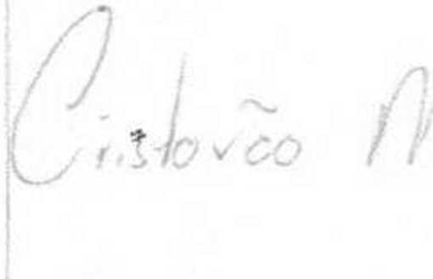
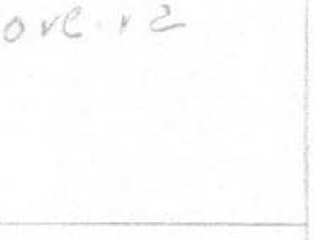


e

^{M}Associação Geração Apaixonada por Pessoas “Ágape” -
Obras Sociais e Educacionais”

CNP.J: 14.511.860/0001-02
I ERMO DE POSSE DA DIRETÓRIA E CONSELHO FISCAL PARA O MANDATO DE 26/04/2021 a 25/04/2025.
Presidência: Ricardo Pereira, brasileiro casado pelo regime' comunhão parcial de ben>. Contador, portador da cédula de identi RG n° I6.561.OO6-2 data de expedição 19 08 2013 ssp e do CPF n" 047.506.438-07. residente e domiciliado nesta Capital a Rua Mahamed Aguil n“ 05 — Jardim Mirante CEP 05801-060 - Sào Paulo SP.
Diretória Administrativa e Financeira: Cristóvão Moreira, brasileiro, solteiro, empresário, portador da cédula de identidade R(i n'' 36.454.352-8 ssp data expedição 3105 2010 e do CPF 429.704.338-69. residente e domiciliado nesta capital à Fernando Marinho Falcão n" 64 Pq. Fernanda CLP 05888-080 Sào Paulo SP.
Secretário: Fabio Andrade de Carvalho, brasileiro, casado pelo regime comunhão parcial de bens empresário, portador da cédula de identidade RG n” 33.878.387-8 data de expedição 19'06/2018 ssp e do CPF n" 284.601.678-01. residente e domiciliado nesta Capital a Av. Da Engenheiro Luiz Carlos Berrini. 1376 Cidade Monções CLP 04571-936 - Sào Paulo<SP. Tesouraria: Arnaldo Camargo, brasileiro, casado pelo regime comunhão parcial de bens. Contador, portador da cédula de identidade RG n" 14.085.966-4 data de expedição 22 01 2020 ssp do CPI n" 014.697.398-44. residente c domiciliado nesta ( apitai a Rua Eugênio Pradez. 263 Jardim Piracuama CLP 05763-340 - Sào Paulo SP.

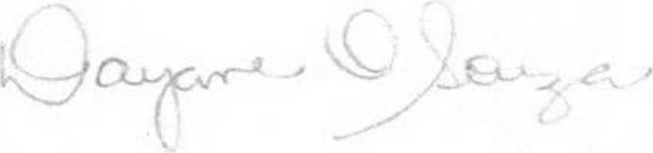
1⁴ Conselheiro Fiscal: V'inicius Gallo Sih a. bra&iieiru. solteiro. Estudante, portador da cédula de idem idade R( i n" 39.649.163-8 data de expedição 14 07 2616 ssp e do CPF: 4203)93.048-02 residente e domiciliada nesta capital na Rua Serra de Mongaguá n" 607 Jardim Modelo CEP 05867-460 Sào Paulo SP 2“ Conselheiro Fiscal: Dayane de Oliveira Sou/a. brasileira, solteira, professora. portad<>ra da cédula de identidade RG n'’ 35.253.280-4 data dc expedição 29’12 1988 ssp e do CPF: n'' 386.668.988-59. residente c domiciliada nesta capital Rua Gastào Raul de Forlon Bousquet 'x 32 Jardim Ypê CEP 05^9⁻.¾^ São Paulo SP
C onselheiro Fiscal: Richard Antonio
Villamil Xvih, Venezuelano, casado pelo regime comunhão parcial de bens. Gerente C omercial, portador RNM Fl 1.7751-9 data de 04 08 2019 e do CPF 241.747.658-47. residente e domiciliada nesta capital Estrada doCampo Limpo 640 Vila Prel CLP.: 05777001 - São Paulo SP
- Da mudança de endereço da nos a sede Social:
O Sr. Ricardo Pereira, discorreu aos presentes sobre a necessidade da ’‘Asun-ia^â» Geração Ipaixonada por Pessoas "Ágape" — Obras Sociais e Educacionais" possuir uma sede social com espaço mais amplo a fim dc poder aplicar novos projetos que venham a beneficiar um número maior de assist idos. ..
\prc-emou um galpão situado a Rua Maporc n" 36 - Jardim Casablanca - CEP 05846-390 - São Paulo SP. como sendo o kKal apropriado para instituir diferentes oficinas para o público-alvo da Associação, o qual foi apreciado e aproxado por unanimidade dos presentes na Assembleia.
Sem outro- a—untos e -em que ninguém mais quisesse se manifestar, deu-sc por encerrada a Assembleia
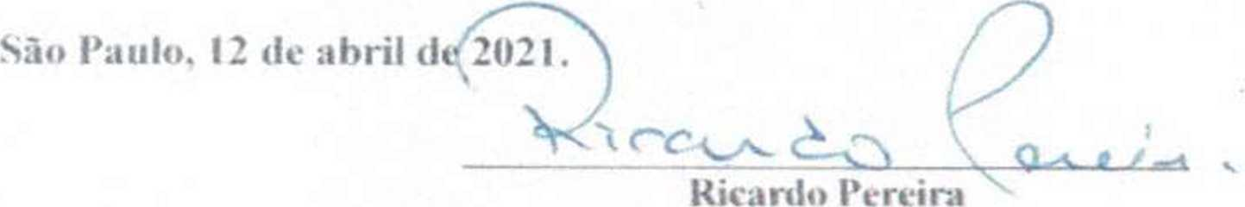
Presidente .

Fabio Andrade dc Carvalho
Secretário Geral
Lista de Presença da \ssembleia Geral Extraordinária da “Associação Geração Apaixonada por Pessoas "Ã^ape"’ - Obras Sociais e Educacionais”, realizada no dia OS de Março de 2021. âs 20:00 horas, em sua sede social nesta Capital ã I strada <mjapeccrica n” 817 Kl9 sala 05-Vila jrfánMezas-CEP: 05^25^03-São Paulo/SP. ^{z} ,A
SOME; ASS; \z < * / ,
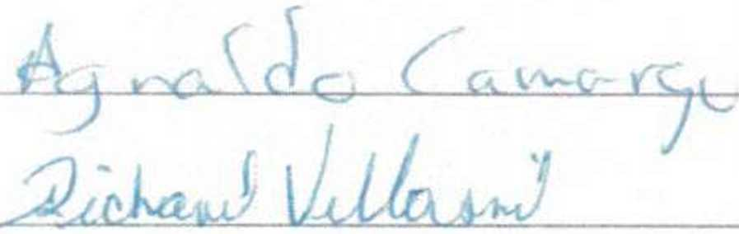


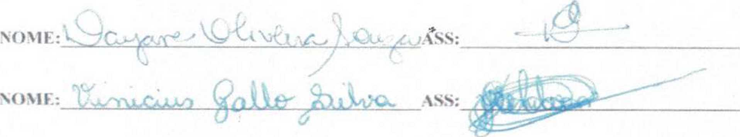
SOME:
SOMEj.
SOME:
NOME:

NOME:
ASS:
SOME:ASS:
SOM E:ASS:
NOME:ASS:

